Утверждено Приказом № 01-08/526
от 22.12.2025 года

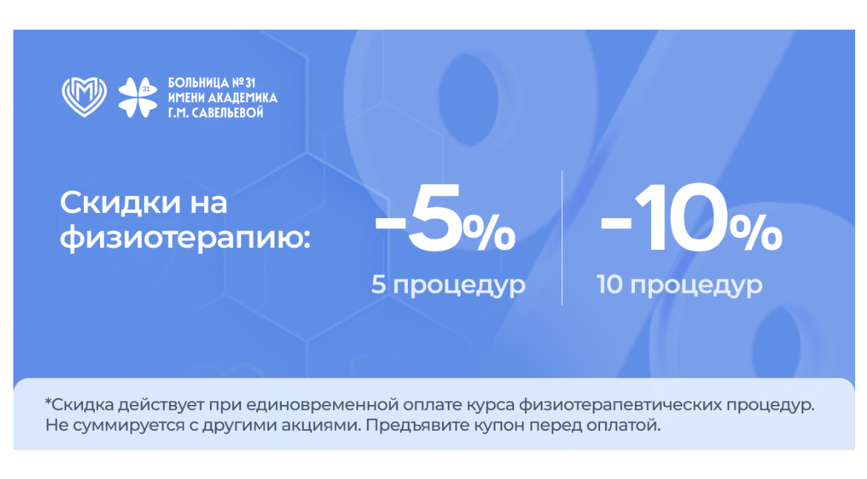
Данный купон действует при единовременной оплате курса физиотерапевтических процедур. Не суммируется с другими акциями.
Предъявите купон перед оплатой.
Условие предоставления скидок:
Скидка предоставляется по купону, распечатанному с сайта www.gkb-31.ru
Скидки не суммируются.

